KRANJSKA GORA - ČIČARE 3/B19

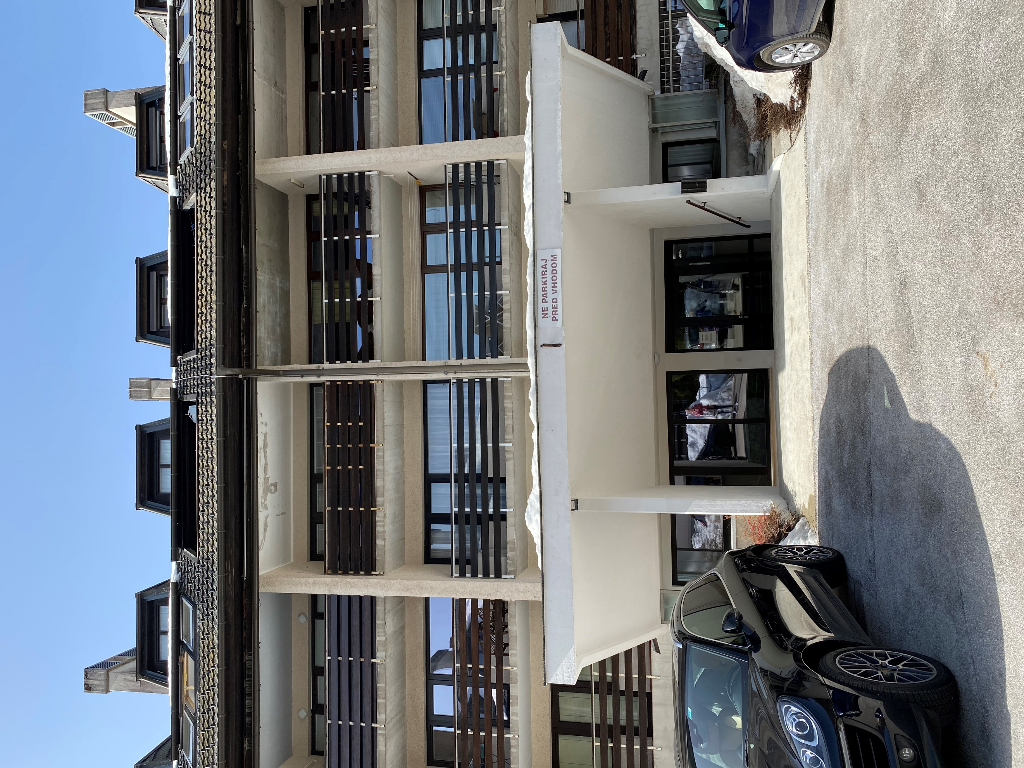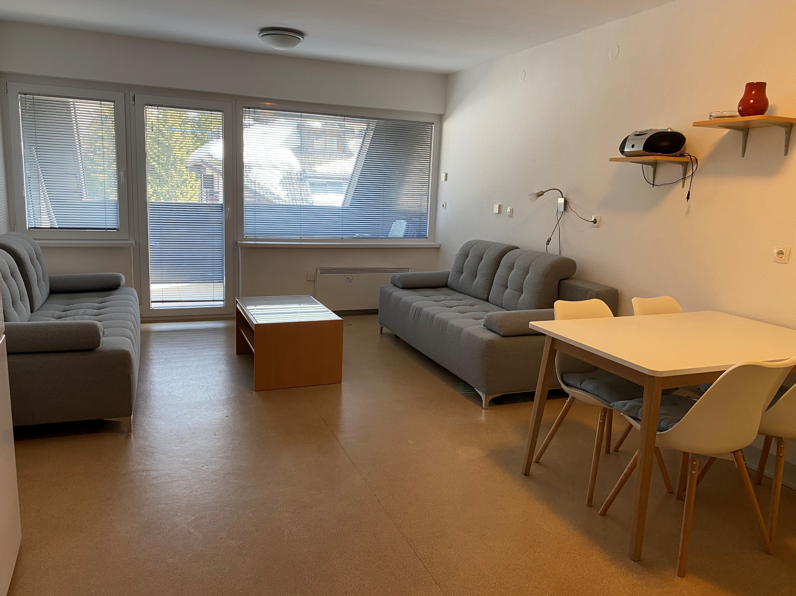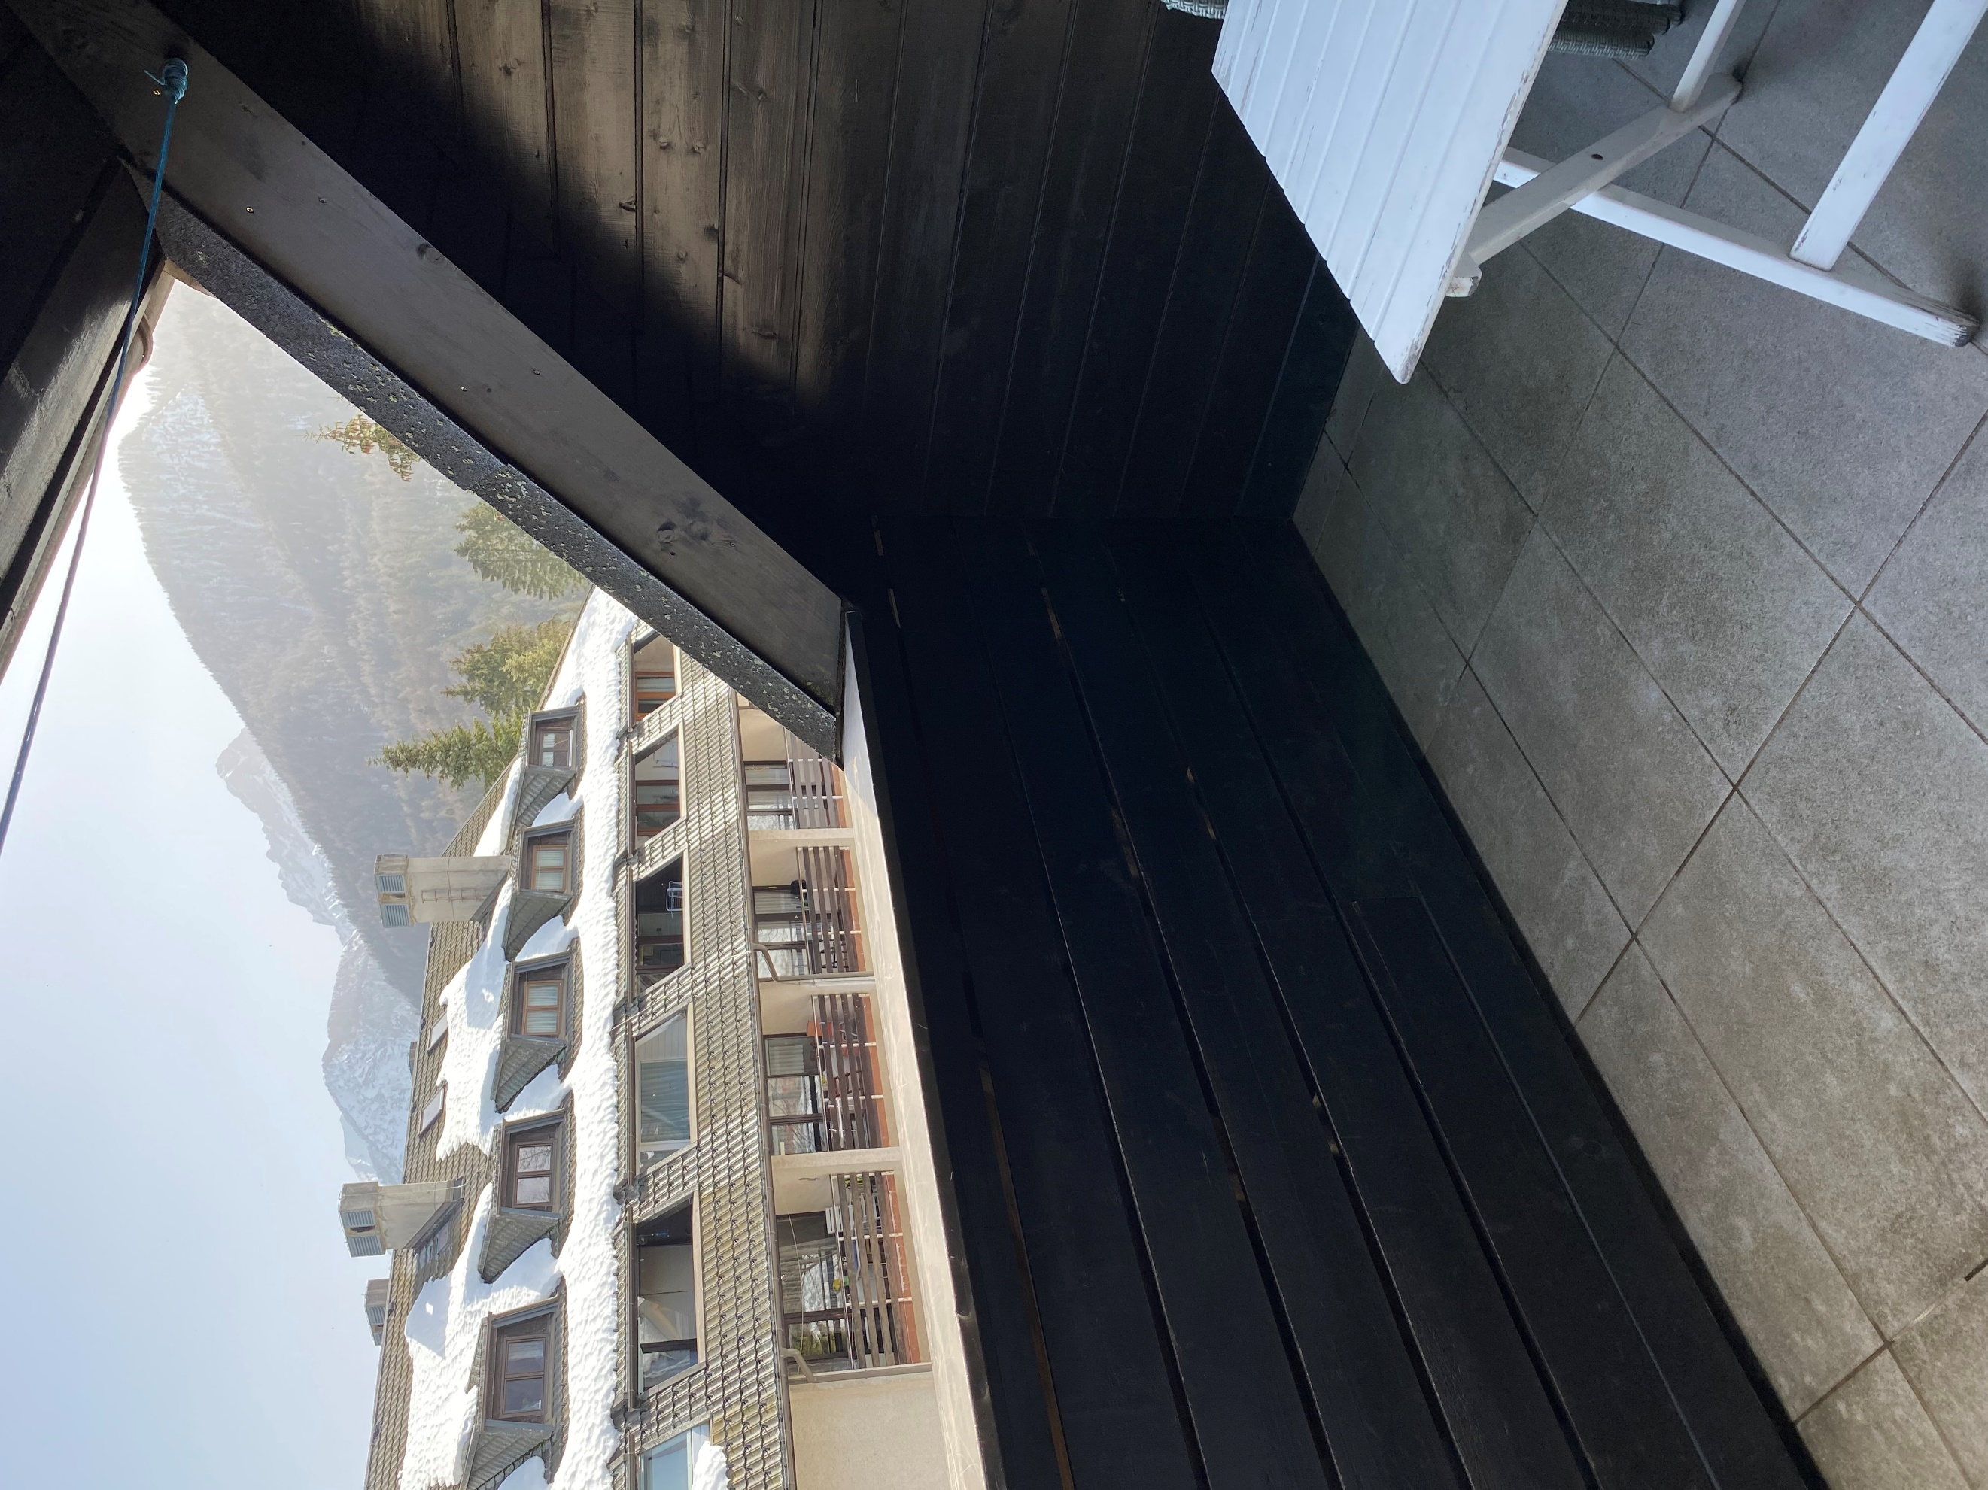
Čičare blok št. 3 Dnevni prostor Balkon

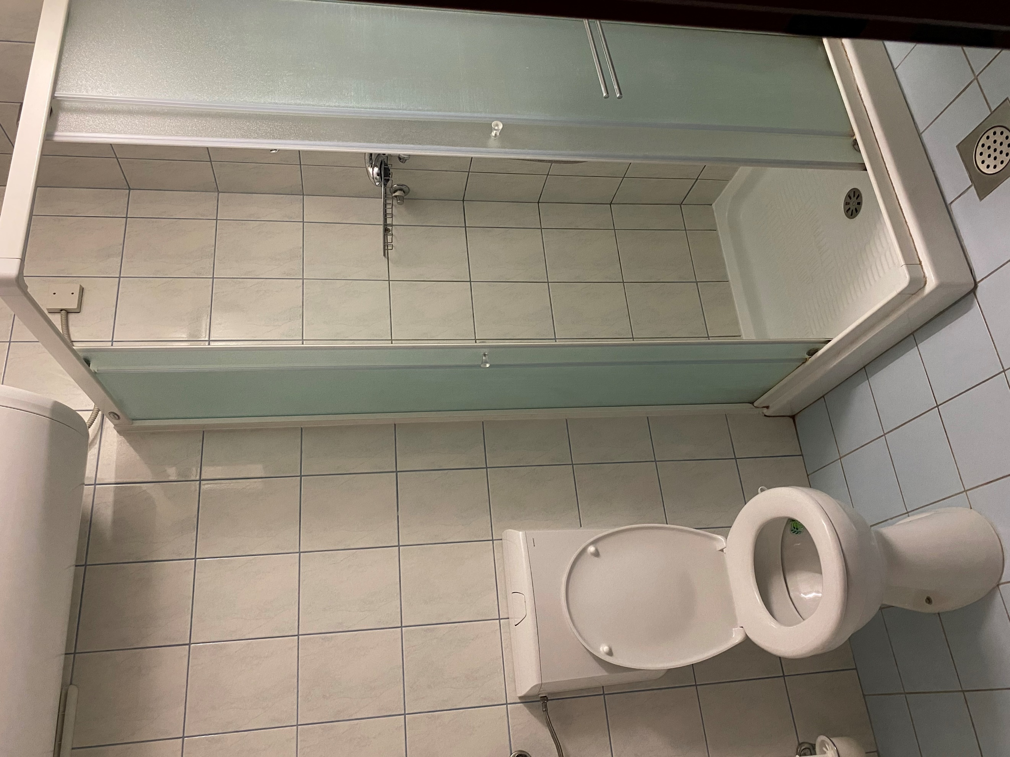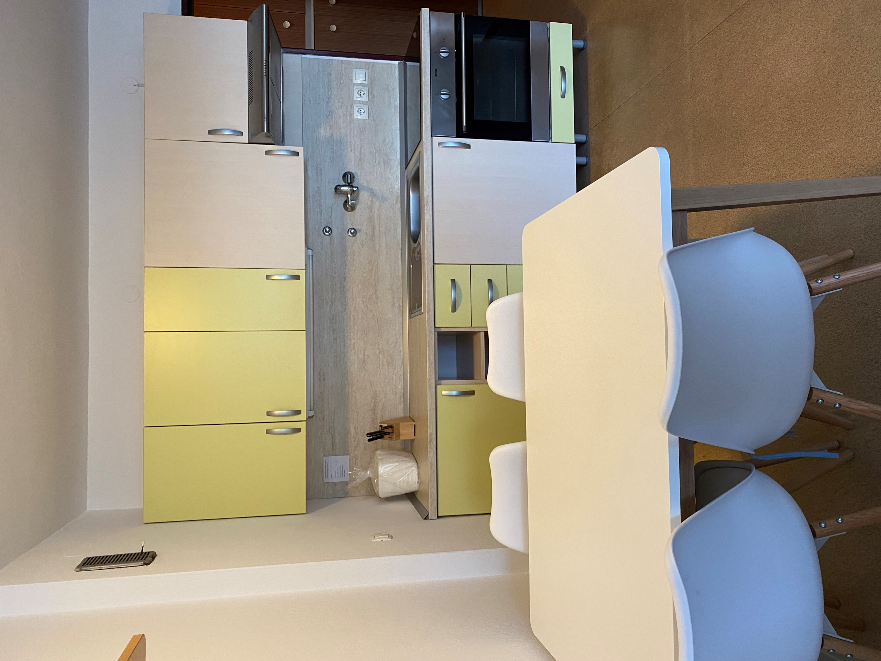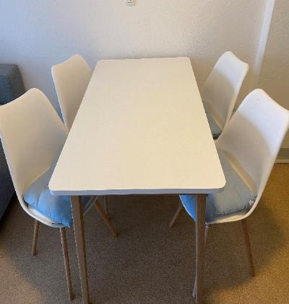
Kopalnica in Wc Kuhinja z jedilnim kotom Jedilna miza s stoli

Kratek opis: Garsonjera Čičare 3/B19 ima štiri razpoložljiva ležišča in se nahaja v tretjem nadstropju bloka Čičare št. 3 v Kranjski Gori. Garsonjera meri 36 m² in ima balkon, WC s kopalnico ter kuhinjo skupaj z dnevnim prostorom, kjer so vsa ležišča (2 x raztegljiva sedežna garnitura). V kletnih prostorih stanovanjskega bloka je na razpolago prostor za shranjevanje smuči in koles.

Enota je opremljena za bivanje in kuhanje. Na letovanje je potrebno prinesti s seboj posteljnino, brisače, kuhinjske krpe in čistila.

Vodenje živali v objekt ni dovoljeno.

Podatki o recepciji: Žana Todorović Goričan s.p. (podrobnejše informacije glede prevzema ključev boste prejeli hkrati z napotnico).

Podatki o enoti

Klimatska naprava | Kad
Brezžični internet | Tuš kabina
TV | Kuhinjska posoda in jedilni pribor
KATV | Odeja in vzglavnik
Radio | Posteljnina
Telefon | Brisače
Pralni stroj | Sesalnik
Pomivalni stroj | Terasa/Balkon
Steklokeramična plošča | Pogled na parkirišče proti vzhodu
Pečica | Dovoljeno kajenje
Mikrovalovna pečica | Otroška postelja
Opekač | Hišni ljubljenčki
Grelnik vode | Klet
Aparat za kavo | Dvigalo
Hladilnik | Končno čiščenje
Zamrzovalnik | Električni radiatorji

Dodatne informacije

Neoznačeno parkirno mesto | Shramba koles (na lastno odgovornost)
Vrtna garnitura

Razdalja

Smučišče: | 1,9 km
Center mesta: | 1,1 km
Trgovina: | 650 m
Farmacija: | 1,3 km
Restavracija: | 900 m
Bencinska črpalka: | 900 m
Policijska postaja: | 1,5 km
Rent-a-car: | 1 km
Zdravnik / bolnišnica: | 1,2 km
Wellness: | 1,2 km
Letališče: | 36,6 km
Avtobusna postaja: | 850 m
Pošta: | 1,3 km
Sosednji objekt: | 10 m

